Información general:
Código de entidad: | 320-9999-0000
Nombre de entidad: | MINISTERIO DE SALUD PUBLICA-PLANTA CENTRAL
Información a revelar:
NTCG | Descripción | Información a revelar
NTCG 28 Provisiones, pasivos contingentes y activos contingentes | Provisiones:  - El valor en libros al inicio y al final del período.  - Los pagos o cobros efectuados en el período e incremento de las provisiones existentes.  - Los valores no utilizados objeto de reversión.  Activos contingentes y Pasivos contingentes:  - Una descripción de la naturaleza de los activos y pasivos contingentes y si es factible una estimación del efecto financiero.  - Se revela un activo contingente cuando es probable que exista un flujo de entrada de beneficios económicos.  - Teniendo en cuenta la materialidad, se revela un pasivo contingente cuando la probabilidad de liquidación de la obligación no es remota.  - Una breve descripción para cada clase de pasivo contingente. | Provisiones:  Activos contingentes y Pasivos contingentes:

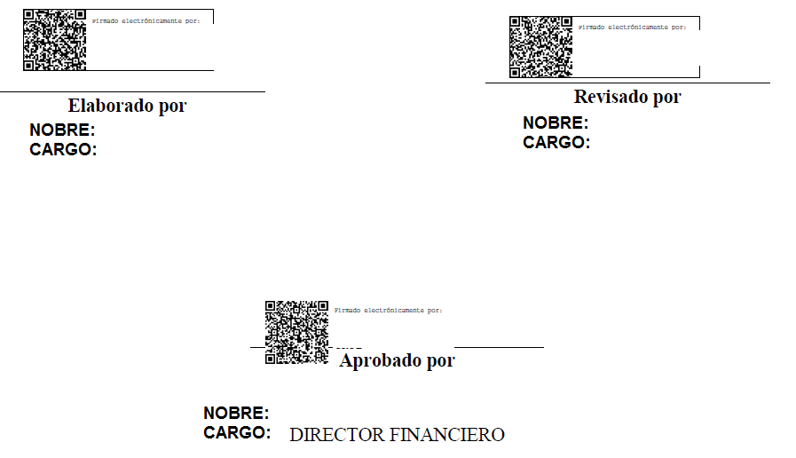

Provisiones (Subgrupo 225 - Créditos Diferidos)
Activos Contingentes (Cuentas de Orden 911.19 y 921.19)
Pasivos Contingentes (Cuentas de Orden 911.20 y 921.20)

